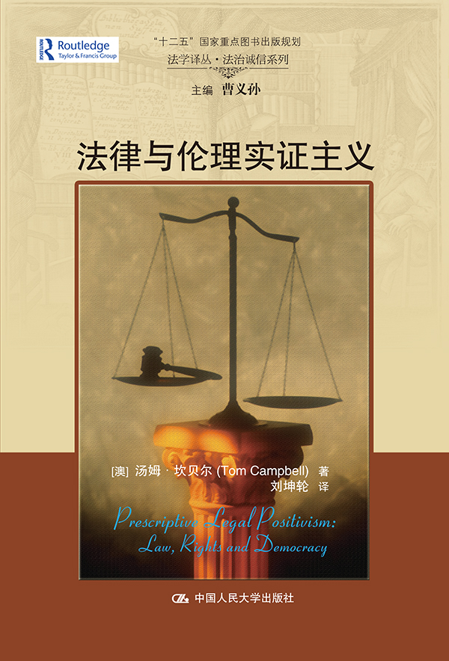
书名：法律与伦理实证主义（法学译丛·法治诚信系列；“十二五”国家重点图书出版规划）
书号： 978-7-300-18747-1
著者：[澳]汤姆·坎贝尔 译者：刘坤轮
责任编辑：邓碧君
成品：页数：307
纸张：
装祯：平装
出版时间：2014-02-19
定价：59.00元
出版社：中国人民大学出版社

- 本书卖点
1.本书系“十二五”国家重点图书出版规划图书，具有权威性。
2.本书入选国家社会科学基金重大项目：我国社会诚信制度体系建设研究。
3.本书分三大部分, 从宪法角度对法律、权利和民主进行理论研究。三大部分各成体系，但又有着内部的紧密逻辑。全书试图将法律和政治哲学聚合在一个规范性框架之内，展现出以一种民主方式关注如何推进权利的政治哲学。本书努力调和法律、民主和人权之间微妙的紧张关系，以一种伦理实证主义的视角切入法律，从而将民主和法治、人权之间的关系，通过一种审慎的框架予以综合。对于当前社会法治理论的研究，本书以一种极为审慎的态度对人权、法治和民主进行了细致入微的分析，为法治主导的民主制度中人权的进步寻找到一种恰当的伦理出路。

◆ 读者定位
1.大专院校法学研究人员
2 .法学专业学生
3 .法律职业人员
- 作者简介

汤姆•坎贝尔，毕业于格拉斯哥大学和牛津大学。他曾担任斯特林大学（1973—1979）哲学系教授、格拉斯哥大学法理学教授（1980—1990）和澳大利亚国立大学（1990—2001）法学教授。目前，他是堪培拉查尔斯特大学澳大利亚研究委员会专门研究中心、应用哲学和公共伦理中心教授级研究员。他的主要作品包括：《亚当•斯密道德科学》（Allen & Unwin，1970）；《人权的七个理论》（OUP，1981）；《左与右》（Routledge and Kegan Paul，1983）；《正义》（Macmillan，1988/2001）；《伦理实证主义法律理论》（Dartmouth, 1996）。他是爱丁堡皇家学院院士和澳大利亚社会科学院研究员。
译者简介：
刘坤轮，男，1979年11月生，河南省平顶山人，法学博士，中国政法大学法学教育研究与评估中心副教授，硕士研究生导师，主要研究领域为西方法哲学、法律社会学、法学教育，出版专著《法学教育与法律职业问题研究》、《埃利希：无主权的制序》，译著《迈向新法律常识：法律、全球化与解放》、《最差的情形》、《谈判致胜》，另参译《史密斯&基南英国法》、《美国法学最高引证率经典论文选》、《法律与道德领域的客观性》等，发表《行政后撤与调解前伸》（载《中国法学》）等论文多篇。

◆内容简介

本书分三大部分, 从宪法角度对法律、权利和民主进行理论研究。三大部分各成体系，但又有着内部的紧密逻辑。全书试图将法律和政治哲学聚合在一个规范性框架之内，展现出以一种民主方式关注如何推进权利的政治哲学。本书努力调和法律、民主和人权之间微妙的紧张关系，以一种伦理实证主义的视角切入法律，从而将民主和法治、人权之间的关系，通过一种审慎的框架予以综合。对于当前社会法治理论的研究，本书以一种极为审慎的态度对人权、法治和民主进行了细致入微的分析，为法治主导的民主制度中人权的进步寻找到一种恰当的伦理出路。

◆ 简要目录

目录

第一章 重新定位法律实证主义 1
提出观点 1
法 律 8
权 利 11
民 主 13
未竟之业 15
第二章 法律实证主义要义 16
为伦理实证主义扫清道路 20
证成伦理实证主义 29
伦理实证主义的意义 35
第三章 实证主义的伦理 39
法律实证主义与所谓的法律非道德性 42
律师伦理 45
裁判伦理 52
立法伦理和公民角色 60
结 论 63
第四章 法律实证主义和政治权力 65
权 力 68
伦理实证主义 72
法律权力的限制 75
第五章 立法意图和民主决策 83
命 题 86
语境普通意义 91
民主合法性 96
司法方法 101
结 论 104
第六章 司法能动主义———正义还是背叛? 106
司法能动主义 110
民主实证主义 114
语境主义 116
普通法抗辩 122
结 论 126
第七章 权利法定主义 128
形式正义 128
社会控制 135
组织规则 139
分配模式 142
结 论 146
第八章 权利个人主义 148
权利契约和权力理论 150
权利利益理论 156
第九章 民主、人权和实在法 165
法律实证主义和人权 165
阐明人权 169
A）认识论论据 170
B）民主论据 174
C）意识形态论据 178
D）实证主义价值的论据 179
结论:忧虑和可能的出路 181
第十章 人权:一种争议文化 183
人权争议 184
人权认识论 189
意识形态与人权 194
制定人权 196
英国《1998年人权法案》 198
结 论 200
第十一章 通过解释的融入 202
引 言 202
解释要求的范围 204
民主怀疑主义 210
“解释”，人权类型 214
解释的可能性 218
HRA的更民主解释 221
第十二章 全球市场世界中的民主 224
传统战线 224
当前冲突 225
话语承诺 227
作为集体自卫的民主 229
全球胜利 232
第十三章 法律实证主义和审议民主 237
伦理实证主义与民主 239
民主理论 243
民主的市场理论 245
民主的审议理论 248
审议民主和司法角色 250
结 论 253
第十四章 伦理实证主义的民主方面 258
民主实证主义 260
法律实证主义的哲学问题 264
法律实证主义的经验问题 271
不完美世界中的伦理实证主义 273
合作界限 273
缺少实证良好的法律 274
法律与司法伦理的失败 275
宪法障碍 277
民主场景 279
第十五章 为人权立法 287
人权立法 292
超级制定法 297
人权立法能否区别于一般立法? 300
人权能否化约为无须诉诸道德判断而直接适用的具体规则? 301
人权的道德地位 301
人权的抽象 303
开放性相关义务 304
人权立法能否无须危及反民主异议而优先? 305

◆ 上架建议
法律专著

书摘
权利、法律和民主之间存在着一种相互支持的关系，这种关系通过一种规定性法律实证主义而在理论上得以调和，根据这种法律实证主义，一个所欲的法律体系由具体的规则组成，这些规则无须诉诸争议性道德判断就能够被理解、遵守和适用。
——节选自第一章，第7-8页

在对任何法律的运用过程中，都存在一个界点，自由裁量权不能僭越。在这个点上，如果法官不能以良知来适用法律，那么，他或她就可以辞职。
——节选自第六章，第126-127页

就性质而言，权利文化可能是政治性的，而非法律性的，它偏好争论而非诉讼，偏好在代议会议中投票而非在法庭中投票，尤其是当根本利益遭到危害时。
——节选自第十章，第201页

在法官、立法者和公民之间互锁式的伦理角色中，最为伦理性的角色是法官对于实在法的义务，与作为对固有权利含糊表述争议内容的道德仲裁者的角色相比，这是一种法官更加熟悉的义务。
——节选自第十三章，第257页

